2012年3月26日、世界の愛と平和の儀、終了の法話

2012年3月26日

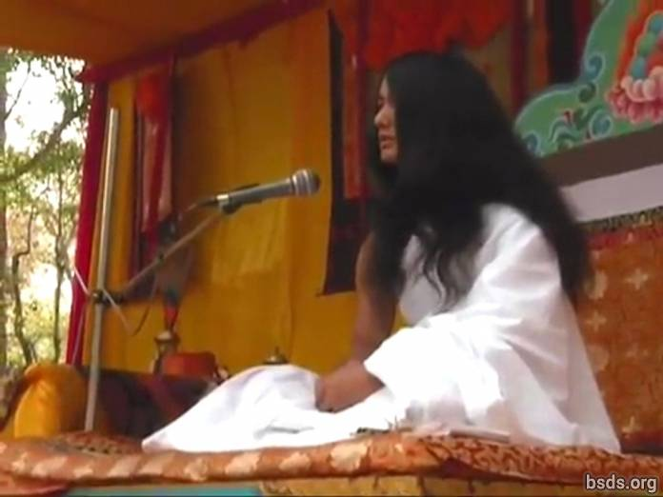

サンガ [1] のみなさん、ダルマ [2] の規律を守り、世界の愛と平和の儀式 [3] に集まり、世界に一体性を示し、ダルマの力の前線の内で、いきとし生けるものが一体となり、過去・現在・未来の幻や障害すべてに打ち勝つのです。

真のダルマの道に従い、完全なる悟りに到達し、世界の平和と慈愛の心の理解し、ダルマの世界が獲得されますように。

いきとし生けるものが幸せでありますように。そうでありますように。

________________________________

記：

1) サンガSangha – 共通の目標、ビジョン、目的を持つ集まり／グループ

2) ダルマ Dharma – 普遍の宇宙の真実、正義、徳の道、解脱の法

3) プジャPuja – 儀式、崇拝、祈り

https://bsds.org/ja/news/125/2012-nen-3-gatsu-26-nichi-sekai-no-ai-to-heiwa-no

